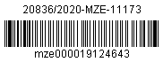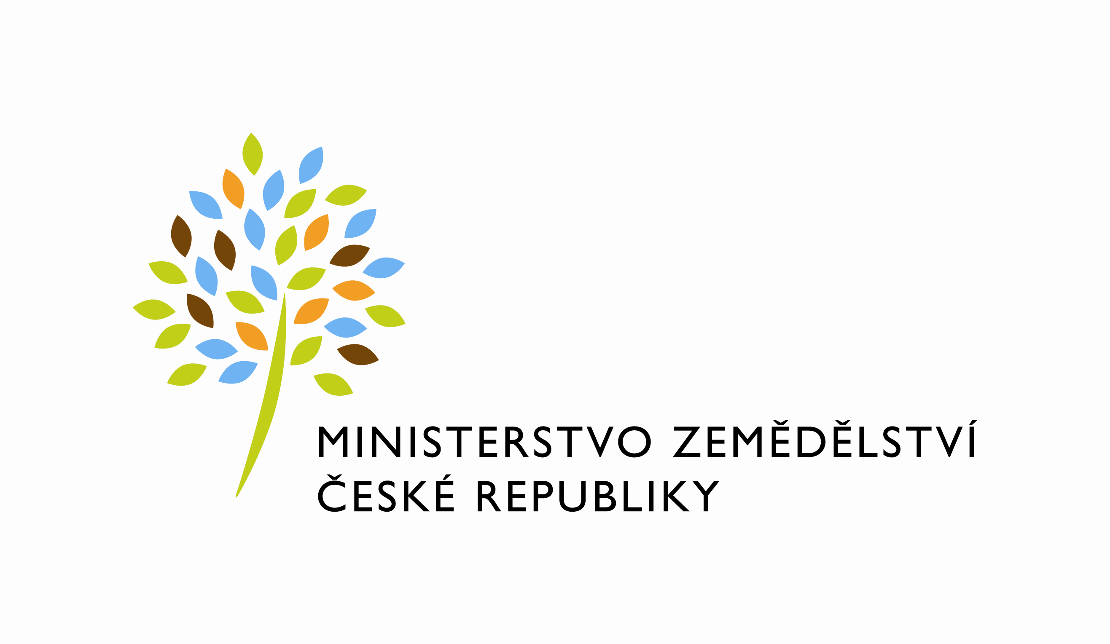

útvar: Odbor účetnictví a statistiky
Číslo útvaru: 11170

VÁŠ DOPIS ZN.:
ZE DNE:

SPISOVÁ ZN.: 2KP26215/2012-13233
NAŠE ČJ.: 20836/2020-MZE-11173

VYŘIZUJE: Dagmar Rajhelová
Telefon: 221812548
E-MAIL: Dagmar.Rajhelova@mze.cz
ID DS: yphaax8

adresa: Těšnov 65/17, Nové Město, 110 00 Praha 1

DATUM: 22. 4. 2020

Nákup a užití mléka mlékárnami – březen 2020

Výsledky statistického zjišťování Mlék (MZe) 6–12. Měsíční výkaz o nákupu mléka, o výrobě a užití vybraných mlékárenských výrobků.

Zpracoval :

Dagmar Rajhelová

Schválil:

Ing. Milan Schovánek
ředitel odboru

Přílohy:

Komentář
Nákup mléka – březen 2020
Ceny a prodej vybraných mlékárenských výrobků – březen 2020
Zdroje a užití sušeného mléka, másla a přírodních sýrů – březen 2020
Výroba mlékárenských výrobků – březen 2020
Srovnání

